Протокол работы предметно-методической комиссии школьного этапа Всероссийской олимпиады школьников
МБОУ «Средняя общеобразовательная школа №5»
Предмет: _химия_
Дата проведения: 15.10.2024 г.
Количество участников: _7____ человек
Установленный максимальный балл: 5 класс__Б; 6 класс ___Б; 7 класс __Б; 8 класс_50 Б;
9 класс __Б; 10 класс 50_Б; 11 класс ___Б.
Результаты школьного этапа

5 класс
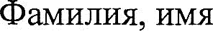 | Школа | Класс | Количество  баллов | Место
 | 6 класс
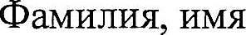 | Школа | Класс | Количество  баллов | Место
 | 7 класс
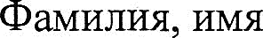 | Школа | Класс | Количество  баллов | Место
 | 8 класс
Сутурина Ирина |  | 8 А | 32,5 | 1 место
Сысоева Екатерина |  | 8 А | 25 | 2 место
Леонова Марьяна, |  | 8 А | 17,5 | 3 место
Бардакова Екатерина |  | 8 А | 17
Вырупаева Полина |  | 8 А | 13.5
Софьянников Дмитрий |  | 8 А | 5
 | 9 класс
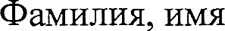 | Школа | Класс | Количество  баллов | Место
 | 10 класс
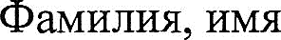 | Школа | Класс | Количество  баллов | Место
Шестаков Иван |  | 10 | 23
 | 11 класс
 | Школа | Класс | Количество  баллов | Место

Председатель
предметно-методической комиссии:
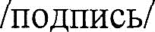
Шинкарева Ольга Петровна /расшифровка подписи/

Члены предметно-методической комиссии (не менее 5 человек)

Нетаева Ирина Владимировна
Ржанова Ирина Викторовна
Чернова Екатерина Вячеславовна
Ладью Марина Анатольевна

работы предметно-методической комиссии утверждаю.
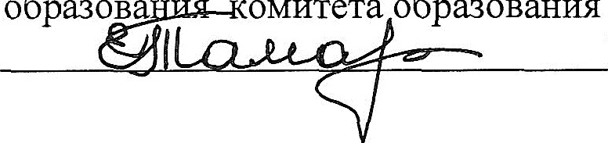
Организатор школьного этапа Всероссийской олимпиады школьников, начальник
образова
омитета образования
отдела общего администрации городского округа
«Город Чита» Тамаровская Елена Николаевна

октября 2024 г.

